Школьный этап Всероссийской олимпиады школьников по предмету «Основы безопасности жизнедеятельности» в 2023-2024 учебном году
7-8 классы

(для судей)

КРИТЕРИИ И МЕТОДИКА ОЦЕНИВАНИЯ ВЫПОЛНЕННЫХ ОЛИМПИАДНЫХ ЗАДАНИЙ

ТЕОРЕТИЧЕСКОГО ТУРА

7-8 класс
2023/2024 учебный год

г. Хабаровск

МОДУЛЬ 1. Теоретические задания

Задание 1. Ответ:
Физические, биологические, химические, психофизиологические, социальные, информационные.
Оценочные баллы: максимальный – 18 баллов. За каждый правильный ответ начисляется 3 балла. За неправильный ответ или отсутствие ответа – 0 баллов. Ответы должны строго соответствовать матрице ответа.

Задание 2. Ответ:
Индивидуальный | Групповой | Общественно-государственный
3, 4, 5 | 1, 2 | 6, 7

Оценочные баллы: – 21 баллов. За правильный ответ 3 баллов, за неверный ответ или отсутствие ответа – 0 баллов.

Задание 3. Ответ:

Самые опасные соединения | Опасные соединения | Условно опасные соединения
3, 4, 5, 6, 7, 8, 13. | 9, 10, 11, 12 | 1, 2

Оценочные баллы: максимальный – 13 баллов. За каждый правильный ответ 1 балл. При отсутствии ответа или при неправильном ответе – 0 баллов.

Задание 4. Ответ:

- Резкая боль; 2. Образование гематомы; 3. Ограничение подвижности сустава.

Оценочные баллы: максимальный – 12 баллов. За каждый правильный ответ – 3 балл. За неправильный ответ или отсутствие ответа – 0 баллов.

Задание 5. Ответ:
- Сорвать пломбу. 2. Выдернуть чеку. 3. Освободить шланговую насадку. 4. Нажать рычаг.
Оценочные баллы: максимальный – 16 баллов. За правильный ответ – 16 баллов. Если нарушен алгоритм или неправильный ответ – 0 баллов. Ответ должен полностью соответствовать матрицы ответа.

Максимальный балл – 80 баллов.

Модуль 2. Тестовые задания

Матрица ответов на тестовые задания

1 | 2 | 3 | 4 | 5 | 6 | 7 | 8 | 9 | 10 | 11 | 12 | 13 | 14 | 15 | 16 | 17 | 18 | 19 | 20
д | а | в | г | г | в | б | б | б | а | д | а | г | б | д | г | в | г | в | в

Оценочный максимальный балл за тестовые задания – 20 баллов. За каждый правильный ответ – 1 балл. За отсутствие ответа или неправильный ответ – 0 баллов. Ответ должен состоять только из одной буквы. Оценочные баллы за теоретические и тестовые задания: максимальный – 100 баллов.

Регламент проведения практического тура.
7-8 класс

Практический тур школьного этапа рекомендуется проводить на заранее спланированном организаторами Олимпиады участке местности, а если климатические и погодные условий не позволяют, его целесообразно провести в специализированных помещениях: кабинетах ОБЖ, спортивных залах и др. Расчет числа таких помещений определяется числом участников.
Все участники должны иметь спортивную обувь без металлических шипов, одежду с длинным рукавом, желательно перчатки.
Все участники практического тура должны иметь: допуск, заверенный медицинским работником; спортивную форму одежды для спортзала с закрытыми локтями и коленями.
Начисление баллов производится исходя из максимального количества баллов за вычетом штрафов. Если сумма штрафов превышает максимальный балл, начисляется 0 баллов, отрицательное количество не допускается.
Перед практическим туром каждому участнику выдается оценочная ведомость.
Судьи на этапах записывают результаты в оценочную ведомость и расписываются. По окончании практического тура оценочная ведомость сдается в судейскую коллегию.
На этапах судьи заполняют протокол этапа, в который записывают результат участника. Участник расписывается в протоколе. Протокол сдается в судейскую коллегию.
Судейская коллегия заполняет итоговый протокол практического тура.

Практический тур.
7-8 класс
Максимальное количество баллов - 100
Задание 1. Определение азимута и расстояния до доступного объекта.

Максимальный балл – 30 баллов.
Условия выполнения задания: на этапе установлена исходная точка и 3 «объекта» под номерами (1,2,3). Задание выполняется индивидуально. Участник выбирает карточку с номером объекта, определяет азимут на указанный объект по компасу, затем определяет расстояние до него, не используя мерительный инструмент, результат сообщает члену жюри под подпись.
Контрольное время: 2 мин.
Разрешенные (необходимые) технические средства для выполнения задания: компас туристический (цена деления не более 5⁰).
Система оценивания:
Ориентирование:
- допустимая ошибка - +/- 5⁰
- штраф 1 балл за каждые 5⁰
Расстояние:
-допустимая ошибка – 5 % от верного
- штраф 1 балл за каждые 5% от верного расстояния

Задание 2. Подача сигнала бедствия (в соответствии с международной кодовой таблицей сигналов бедствия).
Максимальная оценка – 30 баллов.
Оборудование этапа: ленты белого цвета размером 100 Х 12 см – 10 шт., карточки с заданием.
Условие выполнения: участнику необходимо выложить 2 сигнала бедствия в соответствии с заданием.
Алгоритм выполнения: участник берет карточку с заданием и выкладывает сигналы бедствия, с помощью лент.
Максимальное время выполнения задания: 2 мин.
№ | Перечень ошибок и погрешностей | Штраф
1. | Один из сигналов бедствия не соответствует международной кодовой таблице | 10 баллов
2. | Оба сигнала бедствия не соответствует международной кодовой таблице | 20 баллов
Расшифровка сигналов бедствия:
1 - Нужен врач
2 - Необходимы медикаменты
3 - Не можем дальше двигаться
4 - Необходима вода и еда
5 - Необходимо оружие и боеприпасы
6 - Необходимы карта и компас
7 - Нужна сигнальная лампа и батареи
8 - Укажите направление к спасению
9 - Мы двигаемся в этом направлении
10 - Пробуем взлететь
11 - Самолет поврежден
12 - Здесь безопасная посадка
13 - Необходимо масло и топливо
14 - Все в норме
15 - Нет
16 - Да
17 - Не понял
18 - Необходим инженер
19 - Мы нашли всех людей
20 - Судно повреждено

Для судей.
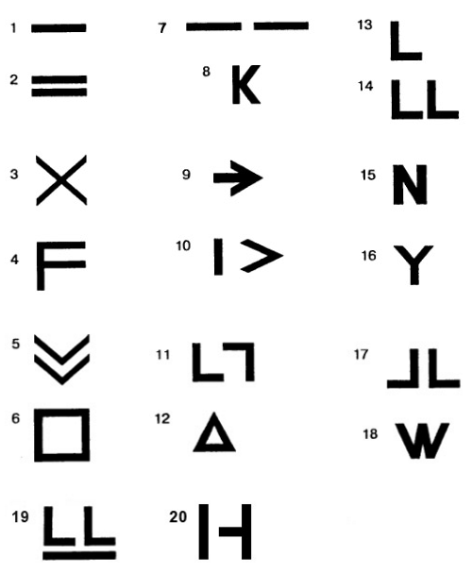

Задание 3. Вы с другом играете на детской площадке, и вдруг он
потерял сознание. Ваши действия?

Условия: в обозначенном секторе на туристическом коврике лежит статист или манекен (без сознания, есть признаки дыхания). Участник должен оценить возможные угрозы жизни и здоровью людей на месте происшествия, провести первичный осмотр пострадавшего, определив признаки наличия жизни (проверить наличие дыхания и пульса), перевернуть
В устойчивое боковое положение, вызвать медицинскую помощь и контролировать состояние пострадавшего до приезда скорой медицинской помощи.

Алгоритм выполнения задания: при оказании первой помощи руководствоваться перечнем мероприятий по оказанию первой помощи (приказ Минздравсоцразвития России от 4 мая 2012 г. № 477н).
1 Участник осматривает место происшествия на наличие угрозы жизни и
здоровью людей на место происшествия
2 Подходит к манекену или статисту и проверяет его на наличие признаков
жизни (наличие пульса на сонной артерии и наличие дыхания).
3 Удостоверившись, что у пострадавшего есть пульс и перевернуть его в устойчивое боковое положение.
4 Вызывает скорую медицинскую помощь, называет своё ФИО, место нахождения пострадавшего, его пол и предположительный возраст. Состояние пострадавшего путем
Проверки дыхания и пульса до приезда скорой медицинской помощи.

№ | Перечень ошибок | Штрафные баллы
1 | Участник не осмотрел место происшествия на наличие угрозы жизни | 15 баллов
2 | Не проверены наличия признаков жизни | 15 баллов
3 | Неправильно вызвана скорая медицинская помощь | 10 баллов

Оценка задания. Максимальная оценка за правильно выполненное задание – 40 баллов.

